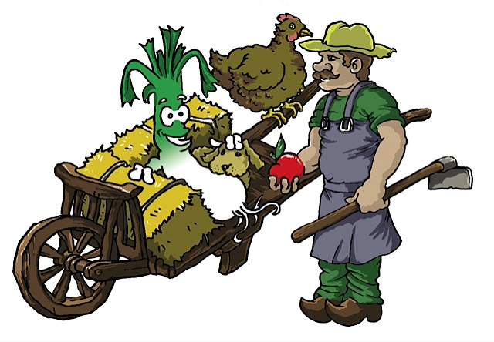

Cette semaine grâce au panier, je vous ai préparé un petit menu d'hiver: pour commencer une crème de potiron aux éclats de châtaignes et magrets de canard, une tombée de chou au lard, pour finir deux desserts : beignets aux pommes et une tarte aux poires et au Nutella (spécial enfants).
Bon appétit !

Océane

Cette semaine au menu :
- crème au potiron aux éclats de châtaignes et magrets de canard
- tombée de chou aux lard
- beignets aux pommes
- tarte aux poires et au Nutella

Pour me joindre : crosoce@aol.fr

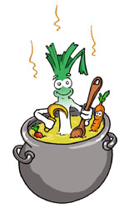Recette d’Océane

Crème de potiron aux éclats de châtaignes et magret fumé
800 gr de potiron
2 échalotes
50 gr de beurre
Ail
Sel, muscade
Crème liquide entière : 10 cl
Lait 1/2 écrémé : 10 cl
100 gr de châtaignes cuites
Fine tranches de magrets de canard fumé (on en trouve sous vide dans le commerce au rayon jambon-charcuterie)
Cerfeuil

Éplucher les échalotes et ôter la peau du potiron. Couper le potiron en morceaux de 2 cm. Émincer finement les échalotes.
Dans une casserole ou une cocotte, faire suer les échalotes et l’ail, dans le beurre, pendant 3 min. Ajouter le potiron et faire suer pendant 5 min en remuant.
Saler, muscade, verser ensuite la crème et le lait et laisser cuire une vingtaine de minutes (on doit pouvoir rentrer la pointe d'un couteau dans le potiron sans rencontrer de résistance). Mixer le potiron en ajoutant peu à peu la crème, jusqu’à consistance d’une crème (ni trop épaisse ni trop liquide….) et réserver au chaud.
Dans une poêle, faite revenir les éclats de châtaignes cuites au beurre pendant 3-4 min.
Dresser la crème chaude dans des assiettes creuses, déposer les éclats de châtaignes, quelques lamelles de magret fumé et décorer avec de belles pluches de cerfeuil (ou persil)

Recette d’Océane

Tombée de choux aux lards (pour 4 personnes)
1 barquette de lardons
1 demi chou
2 cuillères à soupe de mascarpone
Filet d'huile d'olive
1 oignon rouge
Poivre, curcuma
Persil en décoration

Émincer le chou et l'oignon.
Dans une poêle, verser un filet d'huile d'olive, puis le chou et l'oignon.
Laisser cuire 7 à 10 minutes.
Faire dorer les lardons et les rajouter au chou.
Incorporer le mascarpone, poivrer et rajouter le curcuma.
Laisser mijoter quelques minutes.
Vérifier l'assaisonnement avant de servir.
- Vous pouvez servir cette tombée de choux tel quelle ou alors vous pouvez l’accompagner d’un saumon cuit a l’unilatérale (ou plus simplement au four) saumon et lardons se marient parfaitement !
- Vous pouvez aussi la servir avec une viande blanche ou de la saucisse.

Recette d’Océane

Beignets aux pommes

250 g de farine
1 sachet de levure chimique
2 oeufs
20 cl de lait
4 pommes
sel
huile pour friture

Dans un saladier, verser la farine et la levure et creuser un puits. Mettre les deux jaunes d'oeufs et une pincée de sel. Mélangez.

Ajouter le lait progressivement. Quand la pâte est homogène, ajouter les deux blancs d'oeufs battus en neige.

Peler les pommes et évider-les. Puis couper-les en rondelles régulières.

Tremper les rondelles dans la pâte et faites-les frire.
Les égoutter et les saupoudrer généreusement de sucre glace !!

Recette d’Océane

Un dessert délicieux en 10 min seulement !
Tarte feuilletée aux poires et au Nutella
1 pâte feuilletée
4 poires
Nutella *
Noisettes concassées
Préchauffer le four a 180°c,
Couper la pâte en 6 rectangles à l’aide d’une roulette cannelée, les placer sur une plaque de cuisson avec un papier sulfurisé.
Étaler du Nutella sur le centre de la pâte (ne pas étaler trop près des bords), couper les poires en 2, déposer les lamelles de poires (l’équivalent d’1/2 poire) sur le chocolat, parsemer de noisettes hachées et enfourner une vingtaine de minutes. Déguster tiède !
*à défaut du Nutella, vous pouvez remplacer par une ganache au chocolat au lait (ou noir) fait maison : 150g de chocolat noir ou au lait, 15cl de crème, 20 g de beurre, hacher le chocolat, faire bouillir la crème puis verser-la sur le chocolat, mélanger , ajouter le beurre en parcelle, mélanger jusqu’à ce que la ganache soit lisse et brillante, réserver au frais .

